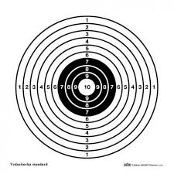KC Vrchlická vás zve
na střelecký KC Covid CUP,
aneb zastřelme si každý aspoň jednoho kovida.

Roušky, respirátory ani karanténa nepomohla - tak si tedy kovida zastřelíme sami. Každý účastník KC Covid CUP ve zvukové střelbě dostane potvrzení o účinném boji proti korona viru. Kdo však trefí kovida na hlavičku (trefí aspoň jednou desítku) dostane certifikát o aktivním boji proti korona viru.

Pravidla KC Covid CUPu:

Účastník KC Covid CUPu musí být starší nebo mladší osmnácti let. Účastnit se může každý, kdo v Praze bydlí, nebo pracuje, nebo do Prahy přijede. Turnaj proběhne v prostorách KC Vrchlická, Vrchlického 74, Praha 5.

Střílet se bude 3 x 10 ran. Závodníkovi se budou započítávat dva nejlepší výsledy. Každý účastník si musí domluvit termín, kdy si přijde zazávodit. Je možné si domluvit i tréninkovou střelbu. Závodníci budou moci chodit jen jednotlivě a budou muset dodržovat protipandemická opatření.

Termín konání KC CUPu: od úterý 13. 4. do 1. 6. 2021.

Registrace závodníků na tel.: 778 403 702, nebe e-mail: novotny@sons.cz

Průběžné výsledky najdete na www.sons.cz/kcvrchlicka

Mnoho dobrých ran, pozitivní náladu a hlavně negativní testy vám přejí:
Karel Novotný a Věra Macháčková
KC Vrchlická – Vrchlického 74, Praha 5
